**基建处召开“不忘初心、牢记使命”**

**主题教育再动员再部署推进会**

9月27日下午，华南理工大学基建处在清清文理楼506A会议室召开“不忘初心、牢记使命”主题教育再动员再部署推进会。会议由基建处副处长沈涛主持，学校第四巡回指导组李忠一行3人、全体基建处成员参加了会议。

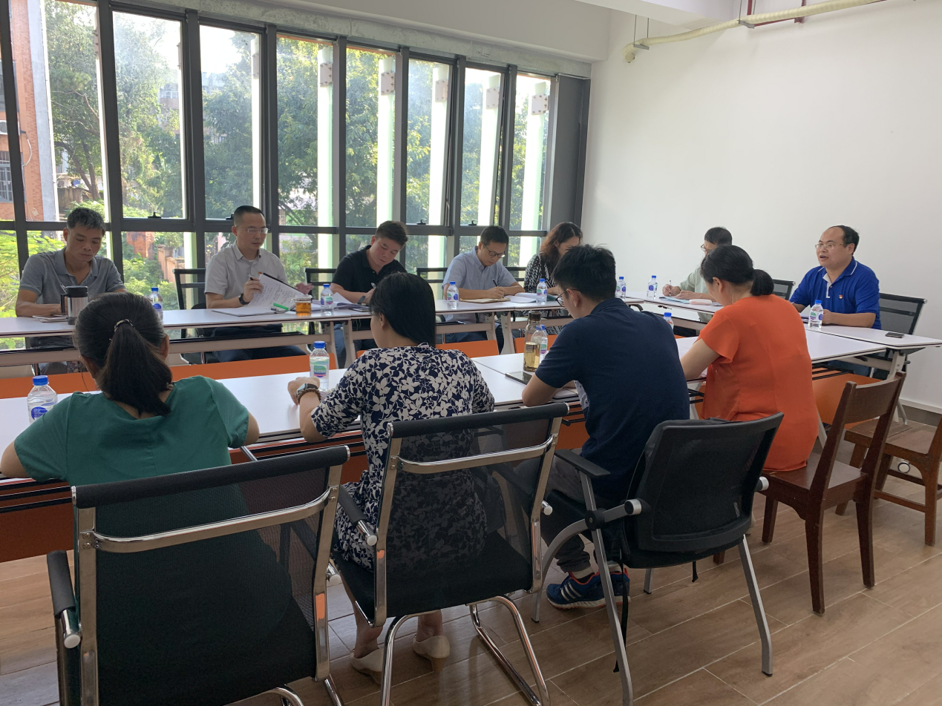

沈涛在会上传达了《华南理工大学开展“不忘初心、牢记使命“主题教育工作方案》的文件精神，要求大家深刻认识开展主题教育的重大意义，全面把握守初心、担使命、找差距，抓落实的总要求，要继续加强组织领导，全面接受指导，抓好统筹安排，注重宣传引导，坚持务实作风。会议对领导班子及支部学习教育的形式及内容、检视整改如何有效开展等进行了具体部署，开展好主题教育时间紧、任务重、要求高，要求全体党员端正态度、提高认识；准确把握、落实要求，在把“规定动作”做到位的基础上，结合基建处工作实际，创新载体方式，使“自选工作”有特色；注意统筹，融合推进，坚持“学”和“做”相结合，“查”和“改”相结合。要以主题教育为契机，引导党员干部以理论引领使命，以理论滋养初心，增强“四个意识”、坚定“四个自信”、做到“两个维护”，为学校的基建工作做出自己的贡献。

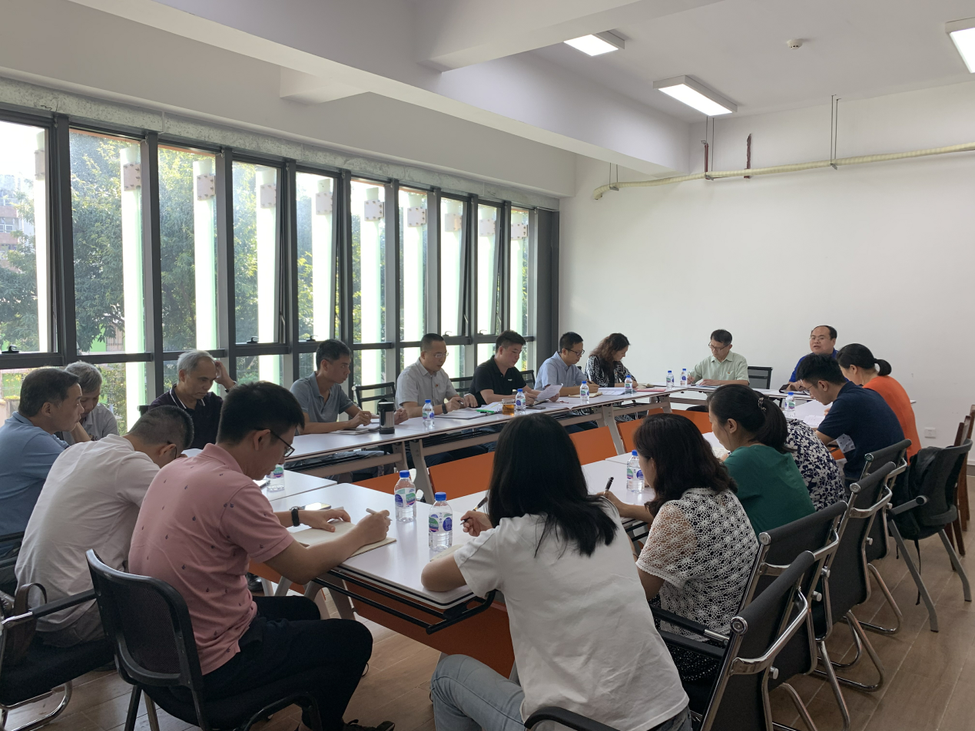

会上，沈涛对处主题教育相关工作进行了再次梳理和部署，并将工作任务细化到责任人。根据党中央要求部署以及学校党委统一安排，结合基建工作实际，制定了《基建处“不忘初心、牢记使命”主题教育工作方案》和《主题教育工作推进表》，讨论了班子调研提纲，确保主题教育有力有序有效开展。

接着，学校第四巡回指导组组长李忠结合巡回指导组的职责，强调了“不忘初心、牢记使命”主题教育的意义，并就下一步扎实开展主题教育、确保主题教育成效给出了建设性指导意见，希望基建处继续以认真负责的态度、求真务实的作风，扎扎实实把主题教育组织好、开展好，落实好。